Los Fundamentos del Sistema Empresario
Unidad 4: La Era Nacional Mexicana

Nombre: |  | Fecha: |  | Periodo:

Objetivos del Sistema Empresario

Los goles de México | Goles Tejano | Objetivos anglosajones
- Fortalecer la posición de México en ________________ | - Aumentar la _____________________ de no indígenas en Texas.  - Haz crecer el ______________________ | - Consigue tierras baratas para cultivar el ___________________ de cultivos comerciales en plantaciones en Texas.

Moses Austin | - 1820: El primer angloamericano en colaborar con el gobierno _____________________ para asentar otras ____________________ en Texas | 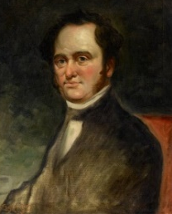
Stephen F. Austin | - 1821: El primer y más exitoso ____________________________ angloamericano en asentarse anglosajones en Texas  - Considerado "El ____________________ de Texas" por algunos en la historia estadounidense.  - Asentaron las primeras 300 familias: "La ____________________________ " | 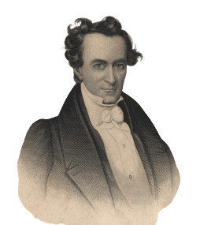
Erasmo Seguín | - Un __________________ funcionario en San Antonio  - Defendió la _______________________ anglosajona en la ______________________ mexicana.  - Ayudó ________________________ establecer su colonia en Texas | 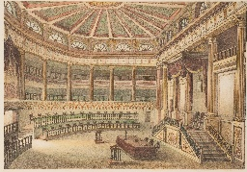
Concesión de tierras | - Los colonos anglosajones recibieron ____________________:  - 4000 o más acres de tierra.  - Más ____________________ (familia y personas esclavizadas) = Más __________________

Requisitos para establecerse en Texas

Requisitos para establecerse en la colonia de Austin | - Conviértete en _______________________________ (No estrictamente aplicado)  - Proporciona cartas de referencia que demuestren buenas ________________________________  - Tasas de topografía: 12,5 céntimos por acre  - 1 ______________________ de suministros | 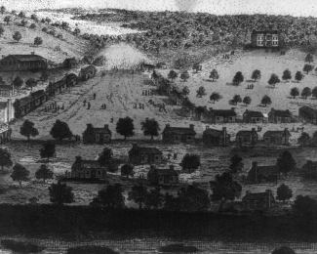
Leyes de Colonización Nacional de 1823 y 1824 | - ___________________________ tienen el poder de controlar la colonización.  - Establecieron restricciones sobre la ubicación y la cantidad de tierras que podían recibir los colonos.  - Empresarios must learn _____________.  - El gobierno federal tiene el poder de detener la inmigración por motivos de seguridad nacional. | 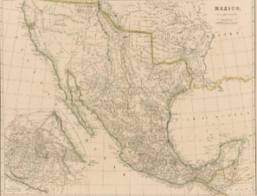
Ley de Colonización Estatal de 1827, Coahuila y Tejas | - Los colonos se _______________________ al gobierno mexicano  - Sin _______________________ durante 10 años  - Concede ________________________________ mexicana a colonos anglosajones en Texas  - Los empresarios deben asentar al menos _____________ familias  - Tras __________ años, los contratos no cumplidos serían cancelados | 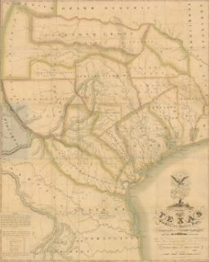

Esclavitud y el sistema Empresario

La Constitución del Estado de Coahuila y Tejas, 1824, Artículo 13 | - Artículo 13: Elimina ______________ del estado con el tiempo.  - Las personas esclavizadas actuales seguirán siendo esclavizadas.  - Los hijos de los esclavizados son libres.  - Después de ___________________, no se podrán traer más personas esclavizadas al estado desde Estados Unidos. | 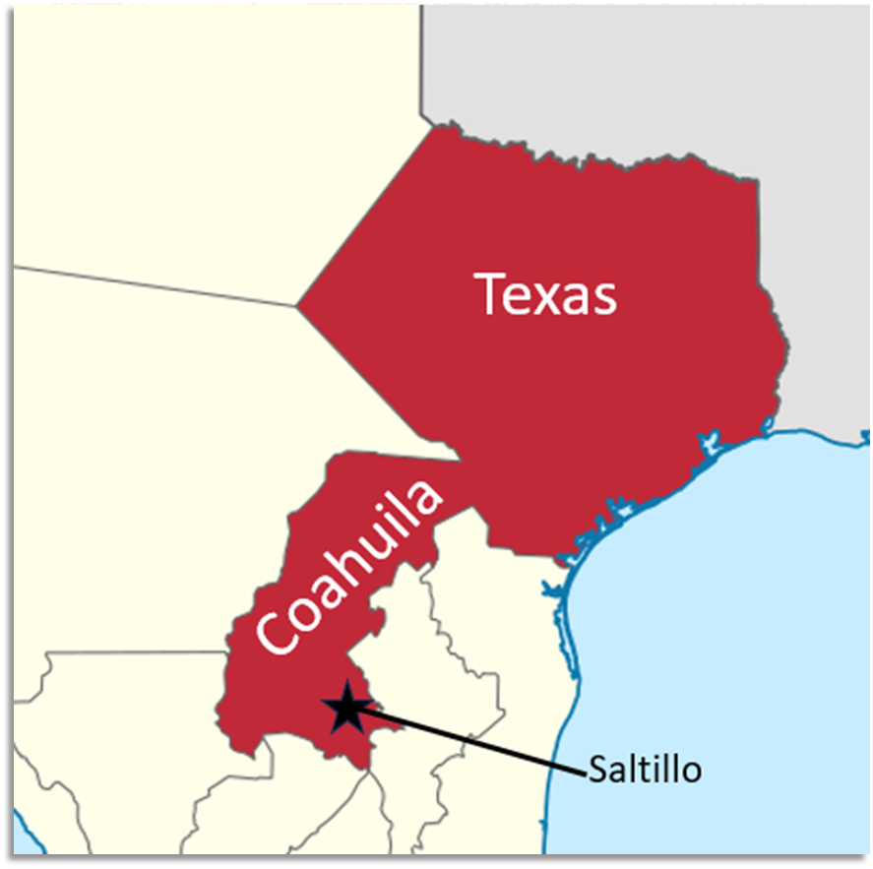
"Decreto nº 56", 5 de mayo de 1828 | "Todos los contratos firmados en países extranjeros entre emigrantes y sus trabajadores son válidos en Texas."  - Tejanos y anglosajones trabajaron para que esta ley fuera aprobada en el gobierno estatal.  - Algunos anglosajones en EE. UU. crearon contratos de _______ años para las personas esclavizadas. De este modo, los anglosajones podían traer legalmente a personas esclavizadas a Texas. | 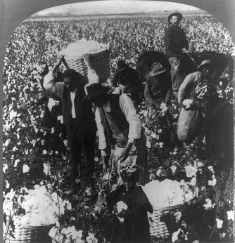

Efectos del Sistema Empresario

El desarrollo de Texas | - 1821 – 1825: Aproximadamente ____________________ nuevos colonos en Texas (300 familias anglosajones y esclavizados)  - Más carreteras y nuevos pueblos como San Felipe de ______________________ y ______________________________.  - Aumento ____________________ con EE. UU. vía Nueva Orleans. | 